Tienda

Collection productos vacia.

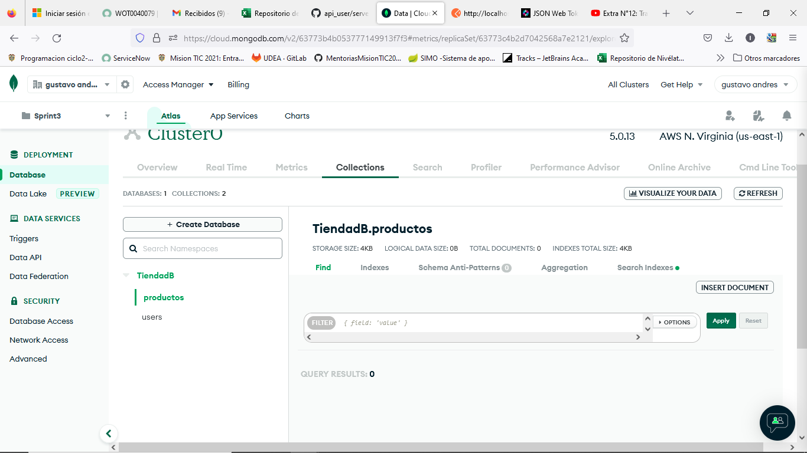

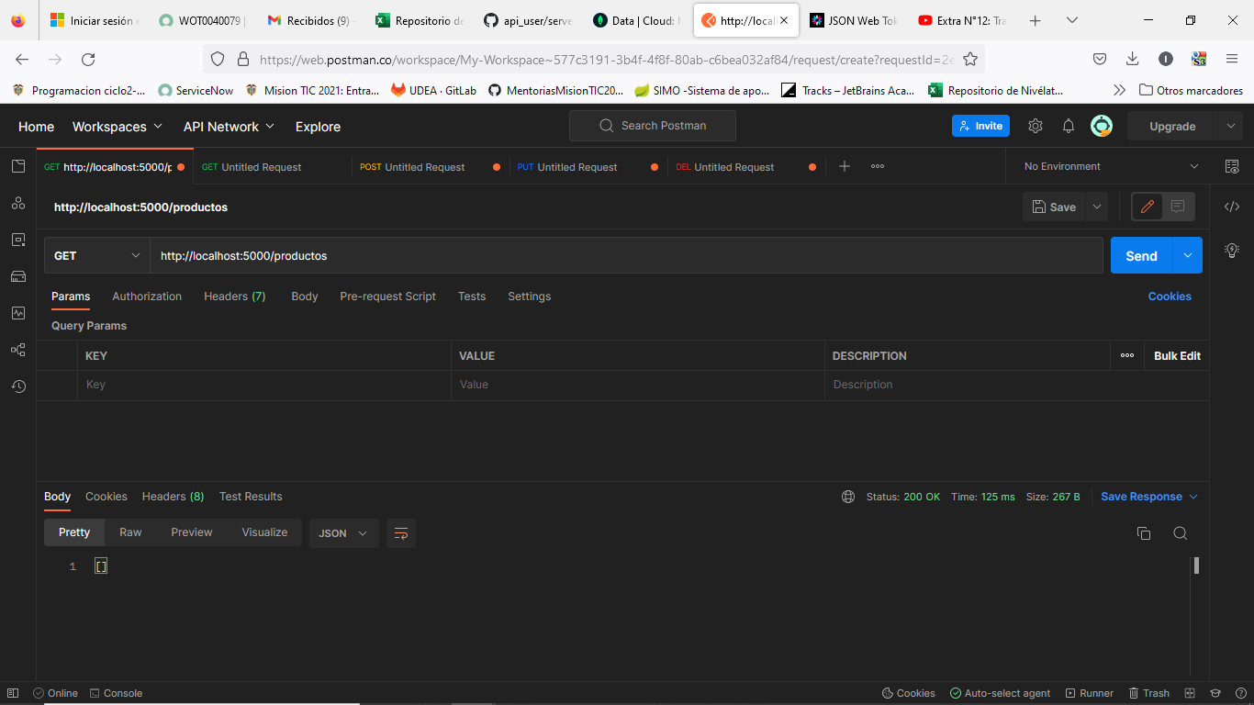

Agregar Productos (POST)

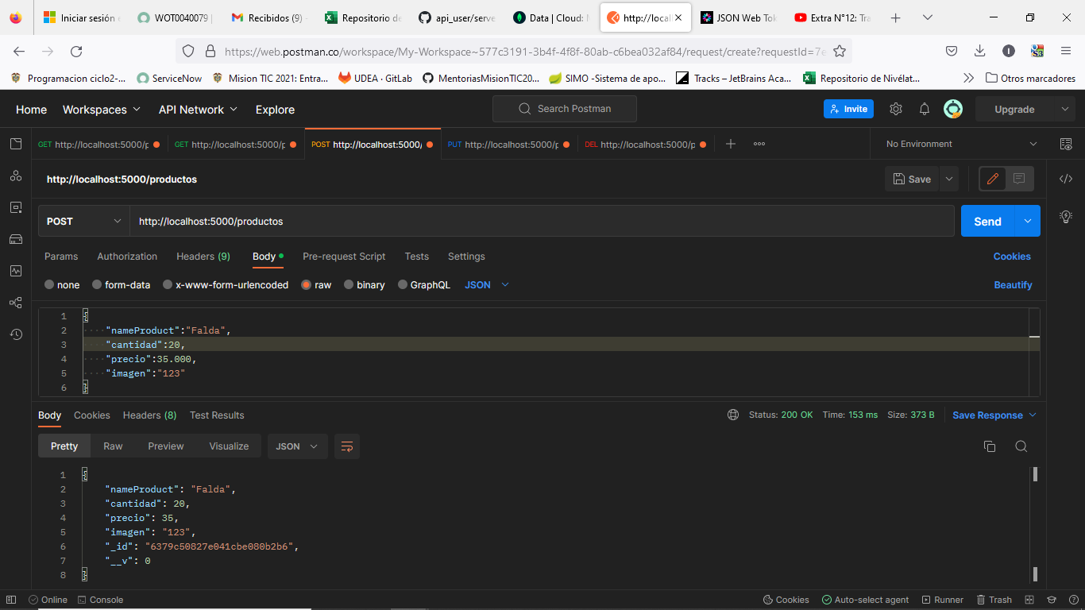

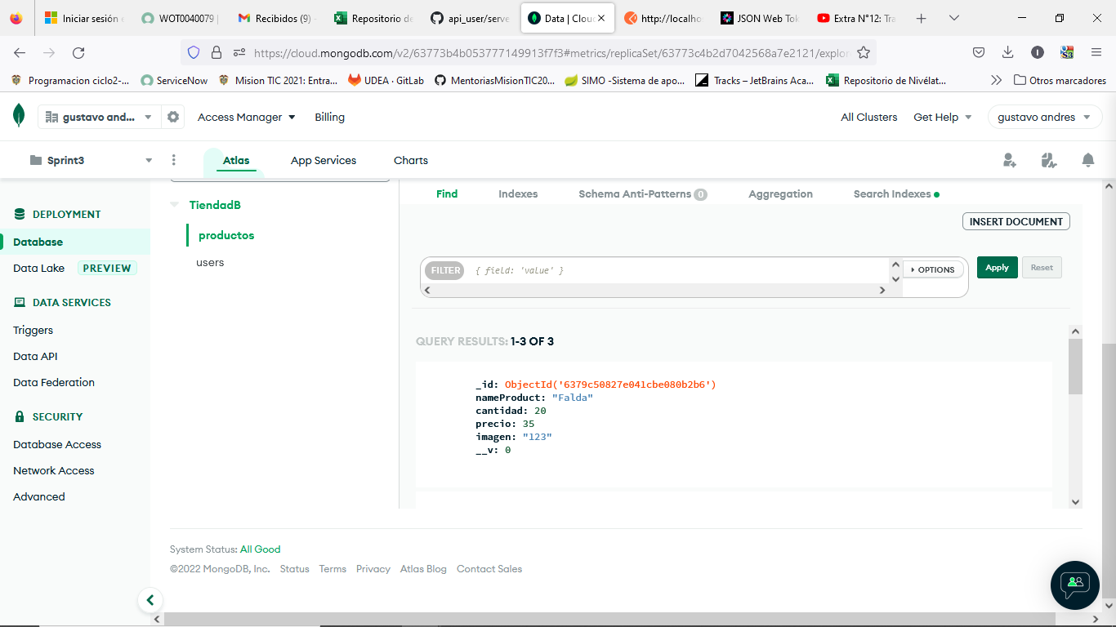

Verificación de productos cargados (GET)

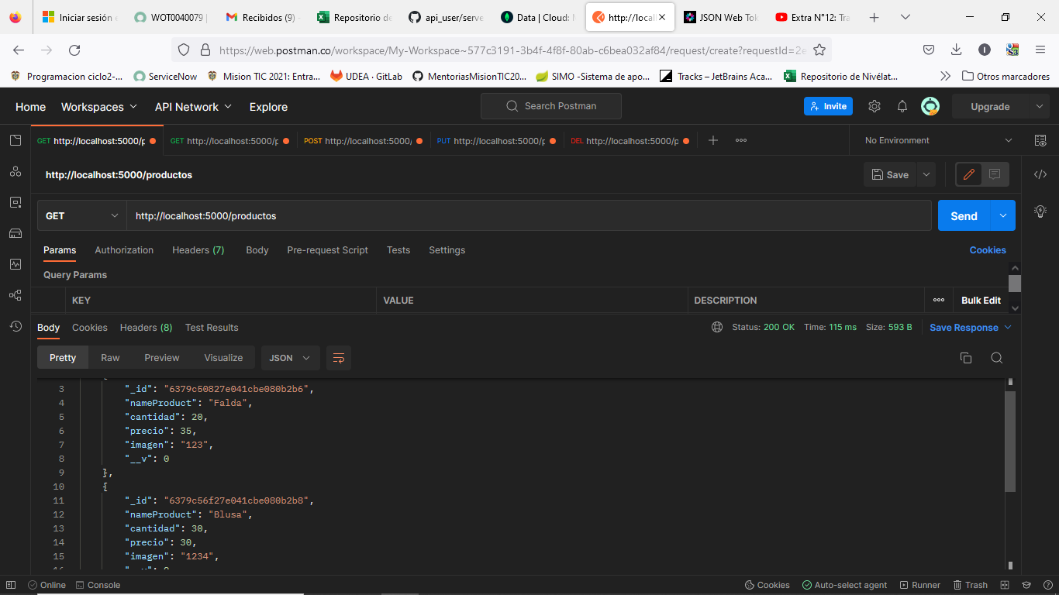

Búsqueda de producto por ID

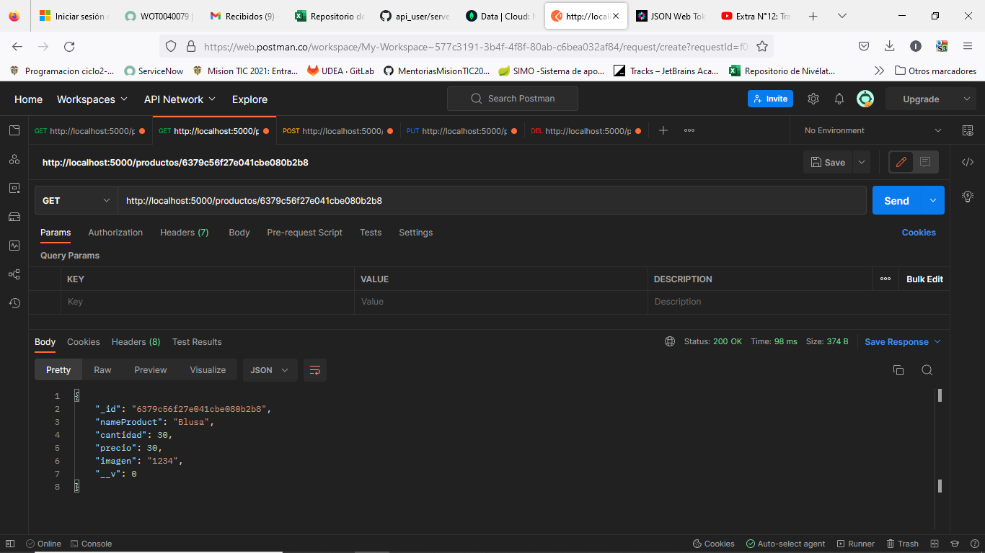

Actualización de Producto (PUT)

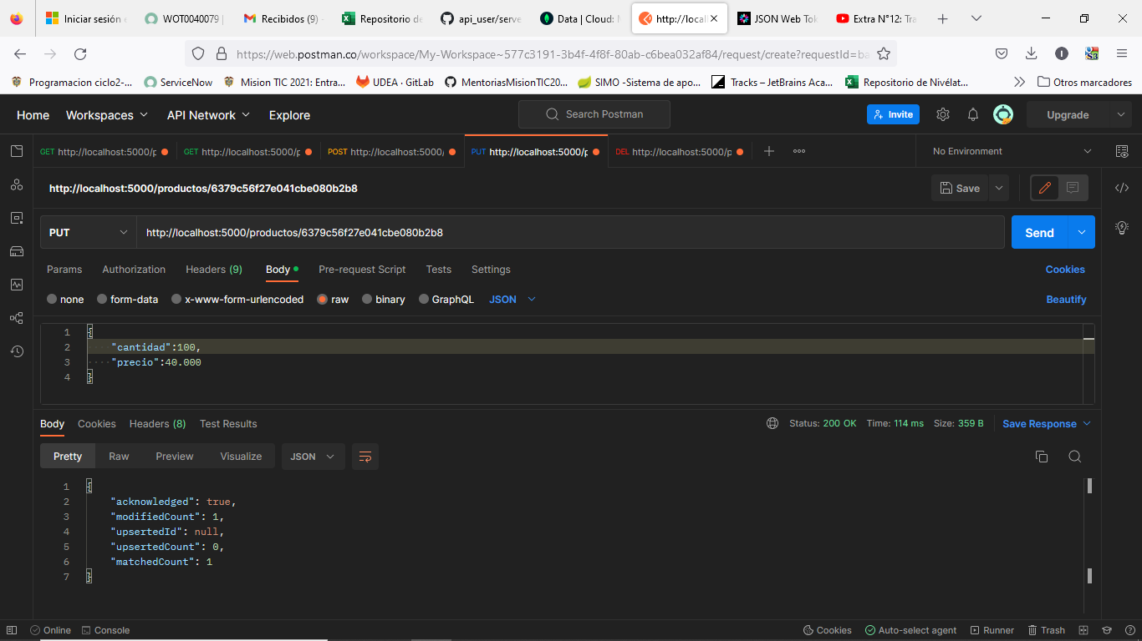

Eliminación de producto (DELETE)



